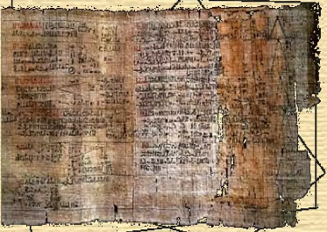
Задание 1 . Можно ли говорить, что в задаче папируса Райнда описывается арифметическая прогрессия?
У семи лиц по семь кошек; каждая кошка съедает по семи мышей, каждая мышь съедает по семи колосьев, из каждого колоса может вырасти по семь мер ячменя.
Рисунок 1 Папиру Райнда 1550 г. до н.э.
Ваш ответ:

Какой подход вы или ваша группа использовали для решения задачи?

Задание 2. Можно ли говорить, что стихотворный размер, приведённый в задании это пример арифметической прогрессии? Приведите пример стихов, соблюдающих данный стихотворный размер.
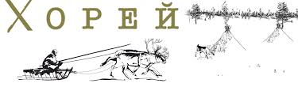
Хорей – это стихотворный размер с ударением на нечётных слогах стиха.
Как определите хорей? Хорей — двудольный размер с ударением на первом слоге в стопе (ударный слог + безударный слог).
Ваш ответ:

Какой подход вы или ваша группа использовали для решения задачи?

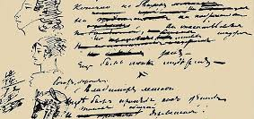
Задание 3. Можно ли говорить, что стихотворный размер, приведённый в задании это пример арифметической прогрессии? Приведите пример стихов, соблюдающих данный стихотворный размер.
Ямб – это стихотворный размер с ударением на нечётных слогах. Ямб — двудольный размер с ударением на последнем слоге в стопе (это безударный слог + ударный слог).
Ваш ответ:

Какой подход вы или ваша группа использовали для решения задачи?

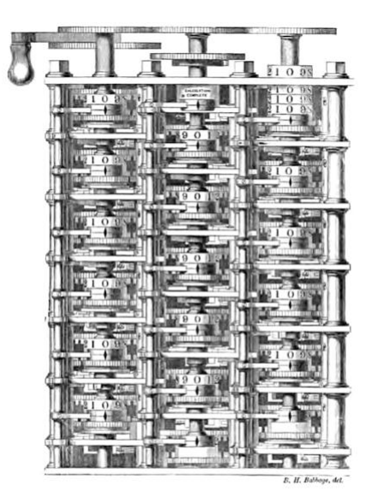
Задача 5. Можно ли говорить, что алгоритм описания работы Разностной машины Бэббиджа это пример арифметической прогрессии?
Разностную машину — правильнее всего рассматривать как механический предвестник знакомого всем калькулятора; он мог выполнять основные действия арифметики. Его главной задачей было вычисление полиномиальных функций, таких как квадраты и кубы, или более сложные формы, методами исчисления конечных разностей. Основная идея проста.
К примеру, начнем с кубов: 0 1 8 27 64 125 216. Разности между последовательными числами выглядят так: 1 7 19 37 61 91. Возьмем разности еще раз: 6 12 18 24 30. И еще: 6 6 6 6.
Ваш ответ:

Какой подход вы или ваша группа использовали для решения задачи?

Задание 4. Можно ли говорить, что в задаче о воспроизведении кроликов, которую рассмотрел Фибоначчи, описывается арифметическая прогрессия?
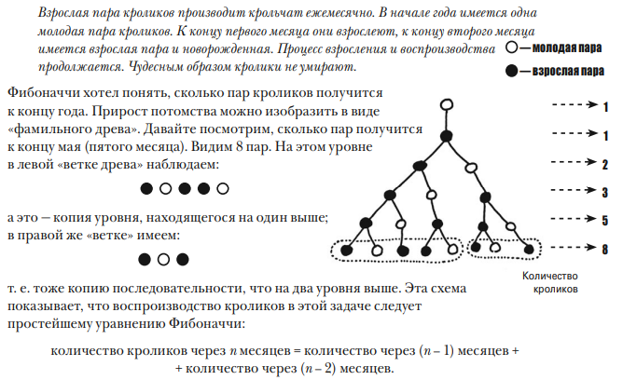
Ваш ответ:

Какой подход вы или ваша группа использовали для решения задачи?

